МІНІСТЕРСТВО ОСВІТИ І НАУКИ УКРАЇНИ
Промислово-економічний коледж
Національного авіаційного університету

ЗВІТ

З лабораторної роботи № 7
з дисципліни: “ЕОМ та мікропроцесорні системи ”
Тема: “ Обчислення значень стандартних функцій з використанням бібліотек стандартних підпрограм ”
Варіант 20

Виконав студент: Перевірив викладач:
гр. 314- ПОМ: Чорний Ю. І.
Мельник О. В.

Київ 2006
Ціль роботи - вивчити прийоми звертання до системних підпрограм із заданими специфікаціями аргументів, одержати навички в експлуатації бібліотечних підпрограм, а також ознайомитися з елементарними операціями співпроцесора і їх використанням у програмах мовою Асемблер.
Контрольні питання:
1. Як можна перевірити наявність співпроцесора?
2. Які числові та нечислові регістри містить процесор?
3. Для чого служить регістр ознак?
4. Які формати чисел із точкою, що плаває, підтримує співпроцесор?
5. Які групи команд співпроцесора ви знаєте?
6. Для чого перед кожною командою співпроцесора необхідно виконати команду FWAIT?
7. Чому не можна коректно обчислити значення вираження виду 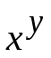 з використанням тільки команд FYL2X і FSCALE?
8. Яким чином можна обчислити значення вираження виду ?
Відповіді на контрольні питання:
1. Існує кілька способів визначення наявності співпроцесора. Кожен спосіб має свої переваги і недоліки, а також визначену надійність визначення наявності співпроцесора. Під надійністю визначення наявності співпроцесора розуміється ймовірність того, що конкретний спосіб правильно визначить наявність співпроцесора. Далі розглянуті способи визначення наявності співпроцесора.
1. Читання слова області даних BIOS.
2. Читання інформації про конфігурацію комп'ютера.
3. Виклик переривання 11H, що повертає інформацію про устаткування.
4. Читання керуючого регістра співпроцесора.
2. регістр керування;
регістр стану;
регістр ознак;
покажчик команди;
покажчик операнда.
3. Регістр ознак містить вісім 2-х бітових полів TAG0 - TAG7. Вміст кожного поля характеризує значення відповідного числового регістра ST(0) - ST(7). По вмісту полів TAG0 - TAG7 можна судити про те, яке число зберігається в регістрах ST(0) - ST(7). Можливі наступні значення кожного поля TAG0 - TAG7:
00B - у числовому регістрі знаходиться дійсне ненульове число;
01B - у числовому регістрі знаходиться нуль;
10B-числовий регістр містить недійсне число - нескінченність, спеціальне нечислове значення Na (Not a Number) чи денормалізованне число.
11B - числовий регістр порожній.
Якщо регістр не відмічений як порожній, то при спробі запису в нього виробляється код недійсної операції (встановлюється біт 0 регістра стану) і запис у стек не виробляється. Цей особливий випадок може бути замаскований, і тоді запис буде зроблений. Для цього потрібно установити біт 0 регістра керування, інакше виникнення особливого випадку викликає переривання центрального процесора.
4. Співпроцесор може використовувати три формати чисел із плавочою точкою: з одинарною точністю, з подвійною точністю і з розширеною точністю. Конкретний формат визначається вмістом поля PC (Precision Control) регістра керування (див. вище).
5. Команди пересилання даних і завантаження констант співпроцесора
Арифметичні команди співпроцесора
Команди трансцендентних функцій
Команди порівняння даних
Команди керування співпроцесоро

6.При виконанні програми центральний процесор, зустрівши префікс команди співпроцесора, передає саму команду на виконання співпроцесору. Перед виконанням чергової команди співпроцесора необхідно виконати команду центрального процесора WAIT, що синхронізує роботу центрального процесора і співпроцесора. Команда WAIT не має операндів.
7. Тому, що команда FSCALE округляє вказану степінь числа 2 до найменшого цілого числа, а значить для коректного обчислення значення виразу 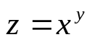 можна використовувати наступну формулу
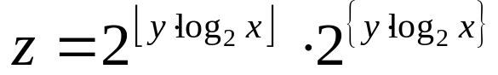
8. Для обчислення значення вираження виду можна користуватися наступною формулою перекладу: 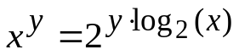, що обчислюється з використанням команд FYL2X, F2XM1, FSCALE і FPREM.

Завдання згiдно варіанту:
1) написати програму на асемблері, що виконує обчислення значення заданої функції на вказаному відрізку.
2) перевірити роботу програми, застосовуючи відлагоджувач.

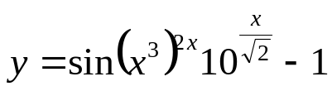 на відрізку 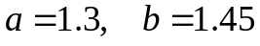.
Код програми наведено далі, а результати роботи можна побачити на рисунку 1.

Текст програми:

#include <stdio.h>
#include <conio.h>
#include <math.h>

double t,k,r,y,x;
float step;
int i;

void main()
{

clrscr();
printf("\n Ввідіть крок ");
scanf("%f", &step);
clrscr();
printf("\n Вивід ункції y=sin((x*x*x)^2*x)*10^(x/(2^(1/2)))-1 з кроком %f на відрізку від 1.3 ¤® 1.45 початок ",step);
for(x=1.3, i=1; x<=1.45; x+=step, i++)
{
t=x*x*x;
k=sin(pow(t,2*x));
r=pow(10,x/sqrt(2));
y=k*r-1;
printf("\n %d) y (%f) =%f",i, x, y );
}
printf("\n Вивід функції закінчено");
printf("\n ");

getch();
}

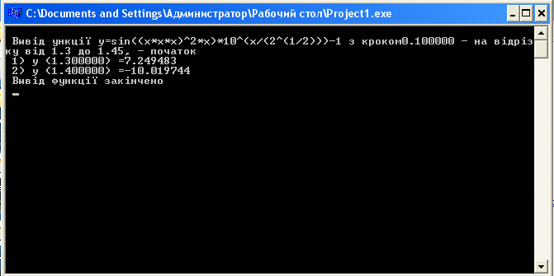
Рисунок 1 – Результат роботи програми

Апаратне забезпечення:
ПЕОМ конфігурації: Celeron 2000 Mhz, 768 Mb RAM, 240 Gb – HDD .
Програмне забезпечення:
C++ Builder 6.0, Microsoft Windows XP Professional SP2 .

Висновки:
1) і 2) В ході практичної роботи, я написав програму на мові С++ для розрахунку даного прикладу, перевірив правильність розрахунків.

